13.05.20r.
Temat: Utrwalanie głoski DZ.
Przypominajka:
Gdy wymawiamy DZ:
-język leży za dolnymi zębami,
-ząbki zbliżają się do siebie,
-usta rozciągają się w uśmiech.
-struny głosowe drgają
- Utrwalanie DZ w sylabach- układanka- załącznik nr 1
Wycinamy marchewki. Przed dzieckiem kładziemy zajączki. Podajemy dziecku marchewkę, odczytujemy sylabę, która jest na niej zapisana i prosimy dziecko, żeby znalazło zajączka, dla którego przeznaczona jest marchewka. Informujemy dziecko, że marchewka pasuje do tego zajączka, który ma na brzuszku takie same literki, ułożone w takiej samej kolejności. Gdy dziecko odnajdzie takie same sylaby, prosimy żeby poprawnie powtórzyło sylabę.
- Utrwalanie głoski DZ w wyrazach- załącznik nr 2
Gdy dziecko radzi sobie z sylabami, można przejść do utrwalania głoski DZ w wyrazach. W załączniku nr 2 znajduje się tabelka z wyrazami. Dziecko powtarza wyrazy za rodzicem. Gdy uda mu się prawidłowo wypowiedzieć podane słowo, maluje obrazek.
- Na koniec proponuję zagadki- załącznik nr 3
Rodzic zadaje zagadkę, a dziecko podaje rozwiązanie, dbając o poprawną wymowę.
Dla chętnych: osobny załącznik- jeż i jabłka
Propozycja zabawy: Jeżyk zbiera jabłka i zanosi do swojej kryjówki. Proszę wyciąć jeża i jabłka. Jabłka układamy na stole, a jeżyka dajemy dziecku. Zadaniem dziecka jest układanie po jednym jabłku na plecach jeża i zaniesienie go do kryjówki. Dziecko przesuwa jeżyka po stole w umówione wcześniej z rodzicem miejsce. Gdy dostarczy jabłko na miejsce, powtarza wyraz zapisany na jabłku (rodzic czyta, dziecko powtarza) i wraca po następne.

Załącznik nr 1
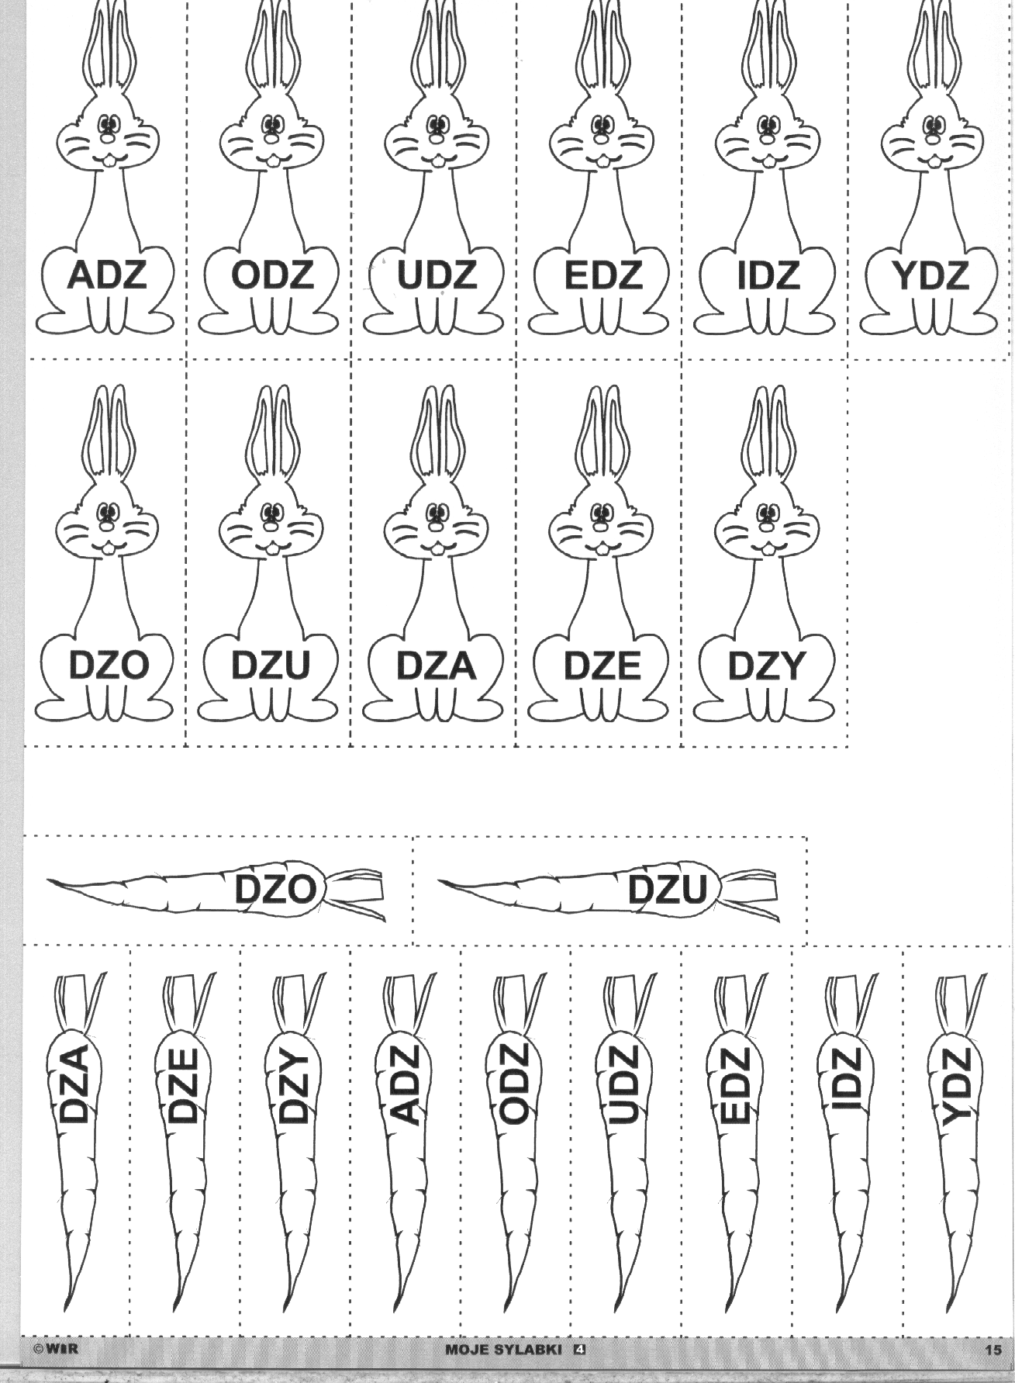

Załącznik nr 2
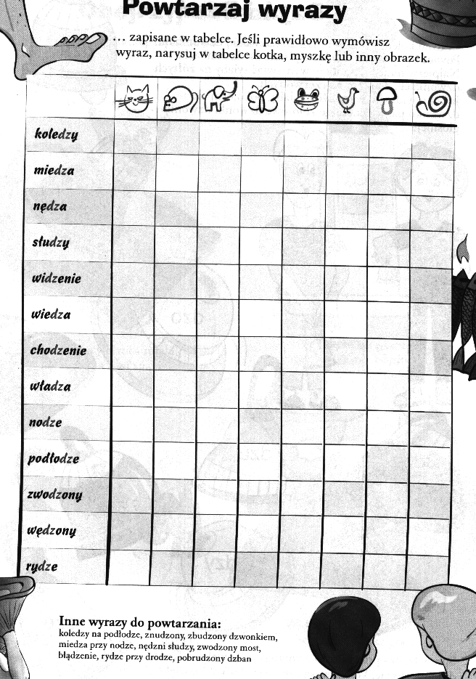

Załącznik nr 3
Wisi na wieży w kościele i głośno bije w niedzielę. | DZWON
Głos kukułki + grzyb + a  rośnie na polu, żółte kolby ma. | KUKURYDZA
Choć ma ucho – nie słyszy  choć ma dziobek – nie dziobie,  ale możesz z niego mleka nalać sobie. | DZBAN
Mam czuprynę „na jeża”,  jestem gruby albo cienki.  Kiedy chcesz coś namalować,  bierzesz mnie do ręki. | PĘDZEL
Jedne brzęczące, inne papierowe, do skarbonki wskoczyć gotowe. | PIENIĄDZE
Głośno dzwoni dzeń, dzeń, dzeń rozpoczyna szkolny dzień. | DZWONEK
Ta dziewczynka i ten chłopak jedną maja mamę. Odgadnij i powiedz prędko jak ich nazywają? | RODZEŃSTWO

